Pembangunan Aplikasi Manajemen Keuangan (Moneygement) Berbasis Website
Disusun Untuk Memenuhi Tugas Mata Kuliah Penerapan Teknologi Internet
Dosen: Eko Budi Setiawan S.Kom,. M.T.

KELAS IF-1



Disusun oleh:
Rikza Danan Irdian | 10123040
Dandy Muhamad Fadhillah | 10123008
Reyhan Tahira | 10123010
Dhaffa Khairu M. R. T. | 10123013
Cheryl Jessica Oktavia | 10123019

JURUSAN TEKNIK INFORMATIKA
FAKULTAS TEKNIK DAN ILMU KOMPUTER
UNIVERSITAS KOMPUTER INDONESIA
2025/2026

DAFTAR ISI

BAB I 1
Aplikasi Manajemen Keuangan (Moneygement) 1
- Definisi 1
- Aplikasi Moneygement 1
- Gemini API 1
- Gmail API 1
- Fitur Fungsional 1
BAB II 3
Implementasi Teknologi Internet 3
- Persiapan Awal (API Key) 3
BAB III 10
Virtual Private Server (VPS) 10
BAB IV
Tampilan Aplikasi
- User
- Admin
BAB V
Kontribusi Anggota
DAFTAR GAMBAR

Gambar 2.1 Halaman Google AI Studio 3
Gambar 2.2 Halaman API Keys 3
Gambar 2.3 Halaman Setelah Mengklik ‘Create API Key’ 4
Gambar 2.4 Halaman API Key Details 4
Gambar 2.5 Penyimpanan API Key di file ‘.env’ 4
Gambar 4.1 Tampilan Registrasi
Gambar 4.2 Tampilan Verifikasi Email
Gambar 4.3 Tautan Masuk Verifikasi Email
Gambar 4.4 Halaman Transaksi
Gambar 4.5 Tampilan Login
Gambar 4.6 Halaman Forgot Password
Gambar 4.7 Tautan Masuk Reset Password
Gambar 4.8 Halaman Reset Password
Gambar 4.9 Tampilan Menu Dashboard (1)
Gambar 4.10 Tampilan Menu Dashboard (2)
Gambar 4.11 Tampilan Menu Dashboard (3)
Gambar 4.12 Tampilan Menu Transaksi (1)
Gambar 4.13 Tampilan Menu Transaksi (2)
Gambar 4.14 Tampilan Menu Goals (1)
Gambar 4.15 Tampilan Menu Goals (2)
Gambar 4.16 Tampilan Menu AI Chat
Gambar 4.17 Tampilan Menu Scan Struk (1)
Gambar 4.18 Tampilan Menu Scan Struk (2)
Gambar 4.19 Tampilan Menu Settings (1)
Gambar 4.20 Tampilan Menu Settings (2)
Gambar 4.21 Tampilan Admin Panel
Gambar 4.22 Tampilan Kelola User
Gambar 4.23 Tampilan System Logs
Gambar 4.24 Tampilan User dashboard
DAFTAR TABEL

Tabel 2.1 Source Code Helper Function 5
Tabel 2.2 Source Code Prompt Construction 6
Tabel 2.3 Source Code Chatbot Keuangan 7
Tabel 2.4 Source Code Scan Receipt 7
Tabel 2.5 Source Code Memanggil Insight 8
Tabel 2.6 Ringkasan Sistem 9
Tabel 4.1 Keterangan Legenda Warna

BAB I
Aplikasi Manajemen Keuangan (Moneygement)
- Definisi
- Aplikasi Moneygement
Moneygement merupakan aplikasi manajemen keuangan pribadi yang membantu pengguna mencatat, mengelola, dan menganalisis pemasukan serta pengeluaran secara praktis dan otomatis agar pengguna lebih memahami pola pengeluaran dan dapat mengontrol serta mengatur keuangannya secara mudah dan efisien.
- Gemini API
Gemini API merupakan layanan kecerdasan buatan yang digunakan untuk memproses dan menganalisis data secara otomatis, seperti memahami teks, mengelompokkan informasi, serta menghasilkan rekomendasi berbasis AI.
- Gmail API
Gmail API adalah layanan yang memungkinkan aplikasi mengirim dan mengelola email secara otomatis melalui akun Gmail tanpa dilakukan secara manual oleh pengguna.

- Fitur Fungsional
Untuk mencapai tujuan sebagai asisten keuangan pribadi yang praktis, sistem Moneygement dilengkapi dengan serangkaian fitur utama yang mencakup pengelolaan transaksi secara real-time, pengaturan anggaran yang disiplin, hingga pemanfaatan kecerdasan buatan untuk analisis finansial yang mendalam. Rincian fungsionalitas tersebut dibagi ke dalam beberapa kategori kebutuhan sistem sebagai berikut:
- Autentikasi dan Manajemen Pengguna: Sistem menyediakan fitur pendaftaran akun baru, mekanisme masuk (login) dan keluar (logout), pemulihan kata sandi yang terlupa, serta pengelolaan profil pribadi dan foto pengguna.
- Manajemen Transaksi: Pengguna dapat mencatat data pemasukan dan pengeluaran, melakukan perubahan atau penghapusan data transaksi, menyaring riwayat berdasarkan filter tertentu, serta mengunggah bukti fisik transaksi dalam format gambar atau PDF.
- Pengaturan Anggaran (Budgeting): Sistem memfasilitasi pengguna untuk menetapkan limit anggaran per kategori setiap bulan, memantau progres penggunaan dana secara langsung, menerima peringatan jika anggaran mendekati batas, dan menganalisis alasan terjadinya pengeluaran berlebih.
- Dashboard dan Analitik: Halaman utama menyajikan ringkasan saldo total serta akumulasi pemasukan dan pengeluaran melalui grafik batang bulanan dan grafik pie kategori untuk membantu pengguna memahami kondisi keuangan mereka secara visual.
- Laporan Keuangan: Sistem dapat menyusun laporan dalam periode harian, mingguan, maupun bulanan yang dapat diunduh oleh pengguna dalam format PDF, Excel, atau CSV.
- Fitur Kecerdasan Buatan (AI): Menggunakan integrasi OpenAI API, sistem mampu menganalisis pola pengeluaran, memberikan saran penghematan otomatis, memprediksi estimasi pengeluaran bulan berikutnya, hingga merangkum laporan keuangan dalam bahasa manusia yang mudah dimengerti.
- Sistem Notifikasi: Perangkat lunak memberikan pengingat harian untuk mencatat transaksi, notifikasi terkait status anggaran, serta pengingat jadwal tagihan rutin bulanan.
- Pengaturan Aplikasi: Pengguna memiliki kendali untuk mengubah tema tampilan (gelap/terang), mengatur bahasa dan zona waktu, serta melakukan pencadangan data (backup).
- Manajemen Administrator: Sisi admin berfungsi untuk mengelola akun pengguna, mengatur kategori transaksi standar, memantau statistik performa sistem, serta melayani permintaan bantuan teknis (support) dari pengguna.

BAB II
Implementasi Teknologi Internet

- Persiapan Awal (API Key)
Sebelum coding, langkah pertama adalah mendapatkan akses ke Google Gemini API.
Langkah-langkah:
- Buka Google AI Studio (https://aistudio.google.com/).
- Login dengan akun Google.
- Klik "Get API key".
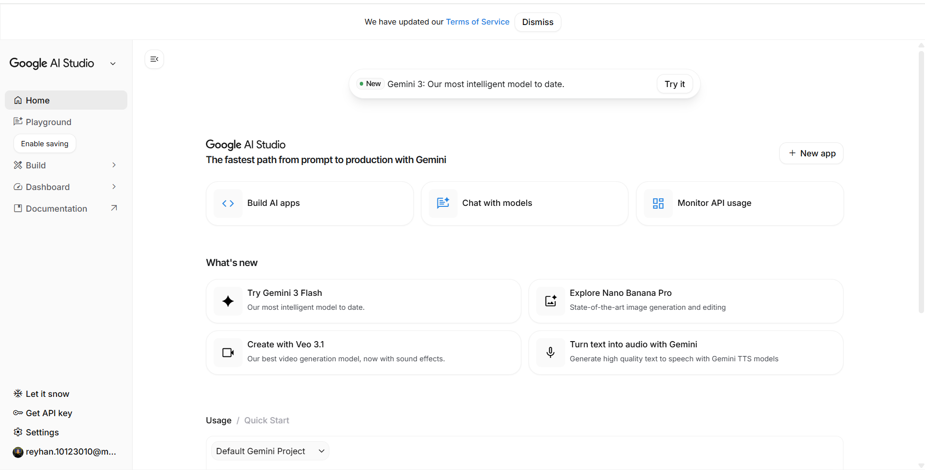
Gambar 2.1 Halaman Google AI Studio
- Klik "Create API key" (bisa pilih project baru atau yang sudah ada).
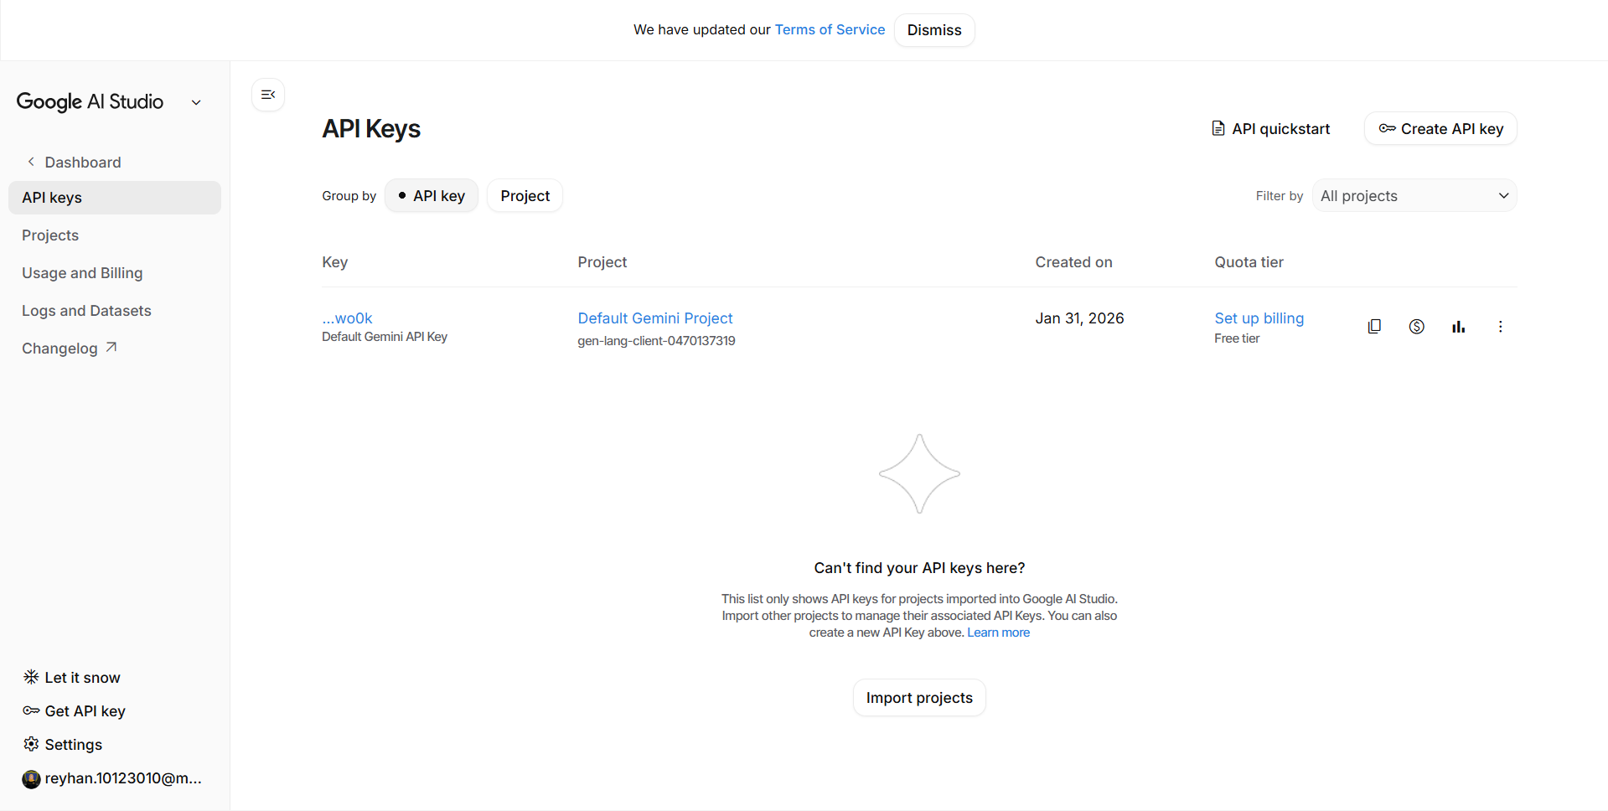
Gambar 2.2 Halaman API Keys
- Klik pada bagian “Key”.
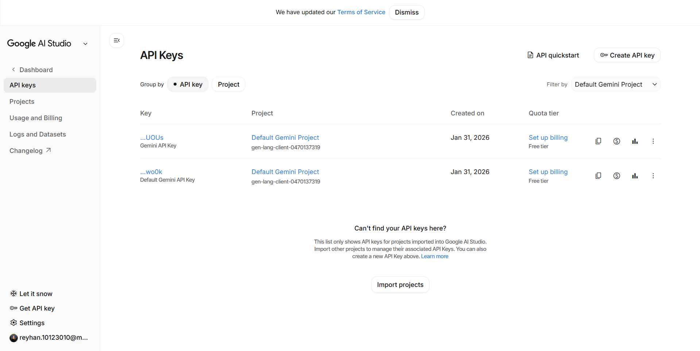
Gambar 2.3 Halaman Setelah Mengklik ‘Create API Key’
- Copy key yang muncul (dimulai dengan `AIza...`).
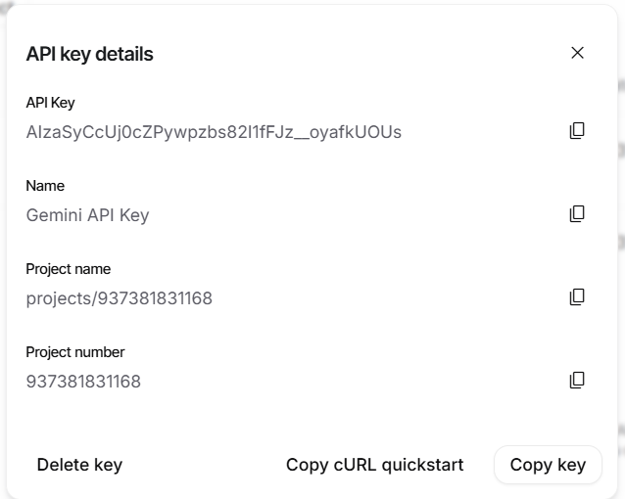
Gambar 2.4 Halaman API Key Details
- Konfigurasi Environment
Agar aman, API Key tidak boleh ditulis langsung di code (hardcoded). Kita menyimpannya di file `.env`.
File: `.env`
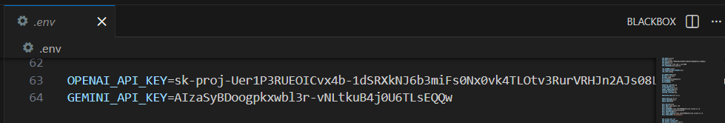
Gambar 2.5 Penyimpanan API Key di file ‘.env’
File: `config/services.php`
Kami mengaksesnya langsung via `env()` di controller demi kesederhanaan, tapi idealnya bisa via config.

- Implementasi Backend (Laravel)
Seluruh logika AI terpusat di `app/Http/Controllers/AiController.php`.
- Helper Function (Wrapper)
Kami membuat fungsi private `callGemini` untuk menangani HTTP Request ke Google, supaya tidak perlu menulis ulang kode request berkali-kali.
Tabel 2.1 Source Code Helper Function
private function callGemini(string $prompt, ?string $imageBase64 = null, ?string $mimeType = null)
{
$apiKey = env('GEMINI_API_KEY');

// Setup payload (Text-only atau Multimodal/Gambar)
if ($imageBase64 && $mimeType) {
$contents = [[
'parts' => [
['inline_data' => ['mime_type' => $mimeType, 'data' => $imageBase64]],
['text' => $prompt]
]
]];
} else {
$contents = [[
'parts' => [['text' => $prompt]]
]];
}

// HTTP Request ke Gemini 2.5 Flash
$response = Http::timeout(60)->post(
"https://generativelanguage.googleapis.com/v1beta/models/gemini-2.5-flash:generateContent?key={$apiKey}",
[
'contents' => $contents,
'generationConfig' => [
'temperature' => 0.7, // Kreativitas sedang
'maxOutputTokens' => 4096,
]
]
);

return $response->json()['candidates'][0]['content']['parts'][0]['text'] ?? null;
}

Fitur 1: Smart Dashboard Insight

Memberikan analisis singkat di dashboard. Prompt dibuat sangat ketat agar outputnya konsisten.
Tabel 2.2 Source Code Prompt Construction
// Prompt Construction
$prompt = "Berikan 3 poin insight SANGAT SINGKAT...
Data:
- Pemasukan: Rp{$totalIncome}
- Pengeluaran: Rp{$totalExpense}
...
Format Output WAJIB (Gunakan Emoji):
⚠️ [Peringatan]
💡 [Saran]
📈 [Status]";

// Call AI
$insight = $this->callGemini($prompt);

Fitur 2: Chatbot Keuangan (Context Aware)

Chatbot ini "tahu" kondisi keuangan user karena kita menyuntikkan data (Context Injection) ke dalam prompt sebelum pertanyaan user.
Tabel 2.3 Source Code Chatbot Keuangan
public function chat(Request $request) {
// 1. Ambil data keuangan dari Database
$totalIncome = Transaction::where(...)->sum('amount');
$topCategory = ...;

// 2. Susun System Prompt
$systemPrompt = "Kamu adalah 'G-ment', asisten keuangan...
Data User:
- Saldo: Rp{$balance}
- Kategori Terboros: {$topCategory}
...";

// 3. Gabung dengan pertanyaan user
$finalPrompt = $systemPrompt . "\nUser bertanya: " . $request->message;

// 4. Kirim ke AI
$reply = $this->callGemini($finalPrompt);

return response()->json(['reply' => $reply]);
}

Fitur 3: Scan Receipt (Vision AI)

Menggunakan kemampuan Gemini membaca gambar untuk ekstrak data struk menjadi JSON.
Tabel 2.4 Source Code Scan Receipt
public function scanReceipt(Request $request) {
// 1. Encode gambar ke Base64
$image = $request->file('receipt_image');
$base64 = base64_encode(file_get_contents($image));
$mime = $image->getMimeType();

// 2. Prompt khusus JSON Extraction
$prompt = "Ekstrak info struk ini ke format JSON:
{merchant_name, date, total_amount, items...}";

// 3. Panggil AI dengan Gambar
$jsonResult = $this->callGemini($prompt, $base64, $mime);

// 4. Decode JSON & Auto-Categorize (Logic tambahan di sistem)
$data = json_decode($jsonResult);
// ... logic pencocokan kategori ...
}

Integrasi Frontend (JavaScript)

Di sisi tampilan (Blade), kita menggunakan AJAX/Fetch untuk memanggil API backend ini agar halaman tidak perlu refresh (loading state).

Contoh: Memanggil Insight di Dashboard
Tabel 2.5 Source Code Memanggil Insight
<div x-data="{ insight: 'Loading...', loading: true }" x-init="
fetch('{{ route('ai.insight') }}')
.then(res => res.json())
.then(data => {
insight = data.insight;
loading = false;
})
">
<p x-text="insight"></p>
</div>
Alur Data Frontend:
- User buka Dashboard.
- JS secara background request ke `/ai/insight`.
- Laravel proses data -> kirim ke Gemini -> dapat teks.
- Laravel balikkan JSON ke JS.
- Teks muncul di layar.

- Ringkasan Sistem
Tabel 2.6 Ringkasan Sistem
Komponen | Deskripsi
:--- | :---
Model | `gemini-2.5-flash` (Cepat & Murah/Gratis)
Library | Built-in Laravel `Http` Client (Tanpa library tambahan berat)
Security | API Key di Server-side, User tidak bisa lihat key.
Context | Data keuangan disuntikkan realtime setiap request chat.

BAB III
Virtual Private Server (VPS)

BAB IV
Tampilan Aplikasi

- User
- Tampilan Registrasi
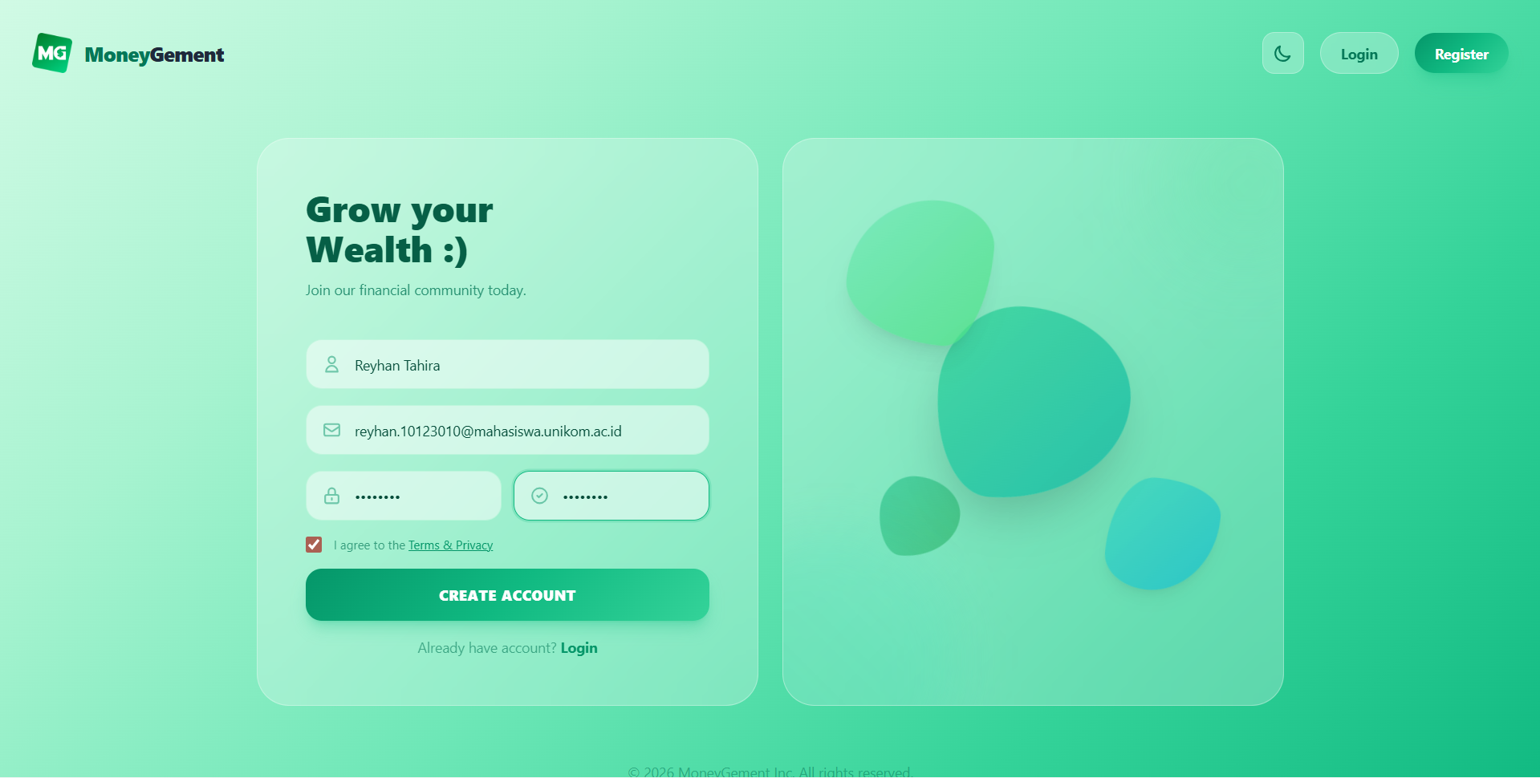
Gambar 4.1 Tampilan Registrasi

Halaman registrasi pada sistem Moneygement dirancang dengan antarmuka yang modern dan bersih, menggunakan dominasi gradasi warna hijau yang memberikan kesan pertumbuhan finansial yang segar. Berikut adalah deskripsi detail untuk tampilan tersebut:
- Header: Terdapat logo "MG MoneyGement" di pojok kiri atas, serta navigasi di pojok kanan atas yang mencakup ikon toggle mode gelap/terang, tombol "Login", dan tombol "Register" yang sedang aktif.
- Slogan Utama: Bagian kiri formulir menampilkan pesan persuasif bertajuk "Grow your Wealth :)" disertai keterangan tambahan "Join our financial community today" untuk menyambut calon pengguna.
- Formulir Input: Tampilan menyediakan empat kolom input utama yang dilengkapi dengan ikon representatif:
- Nama Pengguna: Kolom untuk memasukkan identitas diri (contoh: Reyhan Tahira).
- Alamat Email: Kolom untuk memasukkan email aktif yang akan digunakan sebagai identitas login dan verifikasi.
- Kata Sandi: Dua kolom berdampingan untuk memasukkan kata sandi dan konfirmasi kata sandi guna memastikan keamanan data pengguna.
- Terdapat kotak centang (checkbox) persetujuan terhadap Terms & Privacy sebagai syarat pendaftaran.
- Tombol utama berwarna hijau terang dengan label "CREATE ACCOUNT" untuk memproses data pendaftaran ke dalam sistem dan GMAIL API akan mengirimkan tautan untuk verifikasi email.
- Tautan navigasi di bagian bawah formulir "Already have account? Login" bagi pengguna yang sudah memiliki akun sebelumnya.

- Tampilan Verifikasi Email
Tampilan ini akan ditampilkan sistem sebagai respon setelah pengguna menekan tombol Create Account pada halaman registrasi.
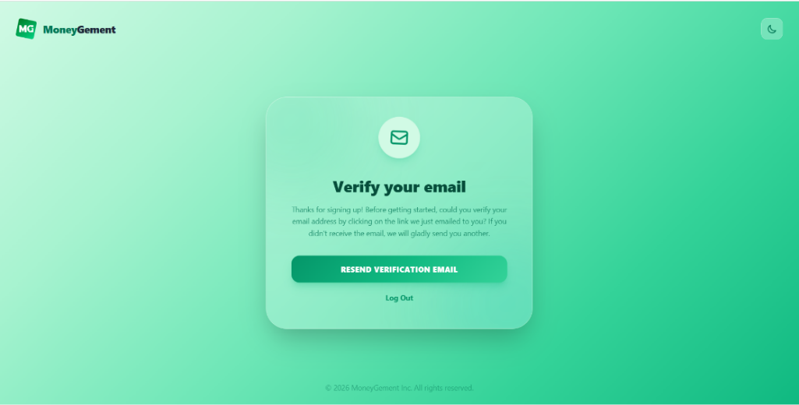
Gambar 4.2 Tampilan Verifikasi Email

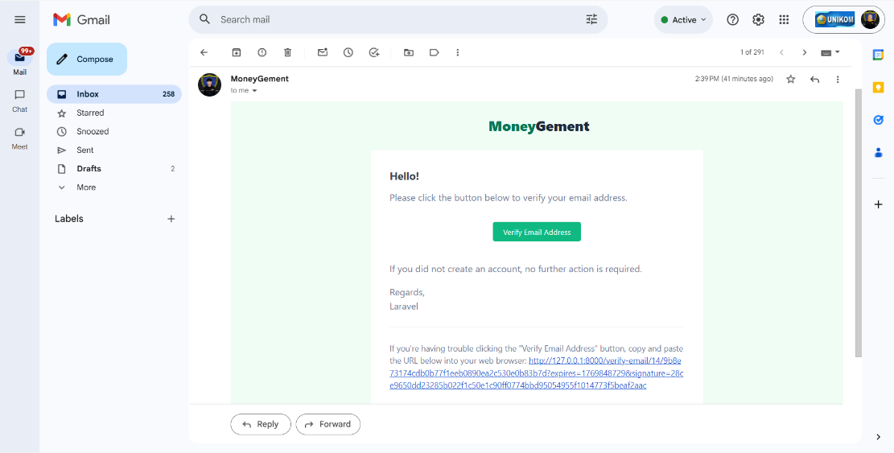
Gambar 4.3 Tautan Masuk Verifikasi Email
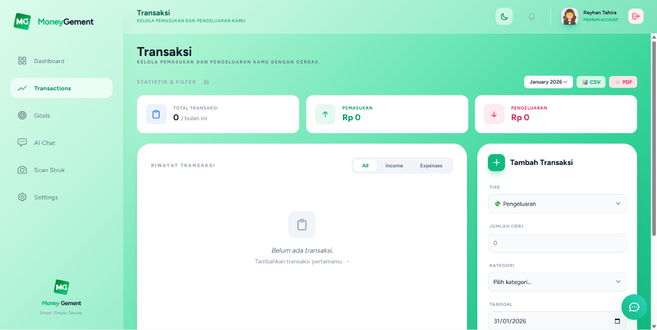
Gambar 4.4 Halaman Transaksi

- Tampilan Login
Halaman ini berfungsi sebagai gerbang keamanan untuk memastikan hanya pengguna sah yang dapat mengakses fitur utama sistem.
- Terdapat kolom untuk Alamat Email dan Kata Sandi.
- Fitur Tambahan: Terdapat opsi "Remember me" untuk kemudahan akses di masa depan dan tautan "Forgot Password?" yang terhubung dengan use case "Melakukan Reset Kata Sandi".
- Aksi: Tombol utama "SIGN IN" akan memicu sistem untuk memvalidasi kredensial pengguna terhadap database sebelum memberikan akses ke fitur Ringkasan Keuangan.
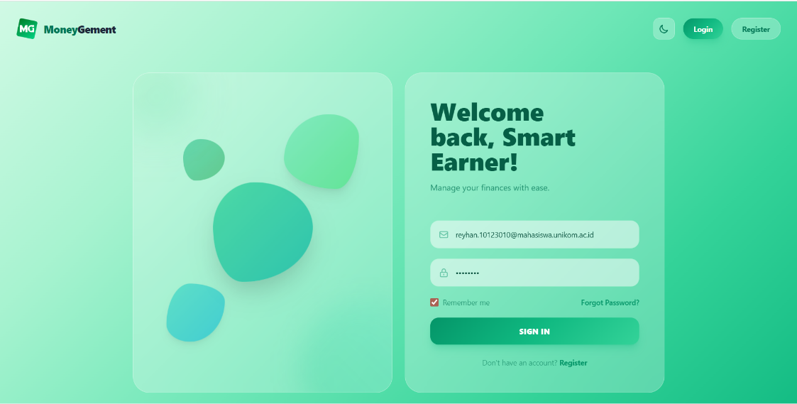
Gambar 4.5 Tampilan Login

- Forgot Password
Tampilan ini akan ditampilkan sistem sebagai respon setelah user menekan tautan forgot password pada halaman Login. Terdapat kolom untuk email dan tombol untuk link reset password.
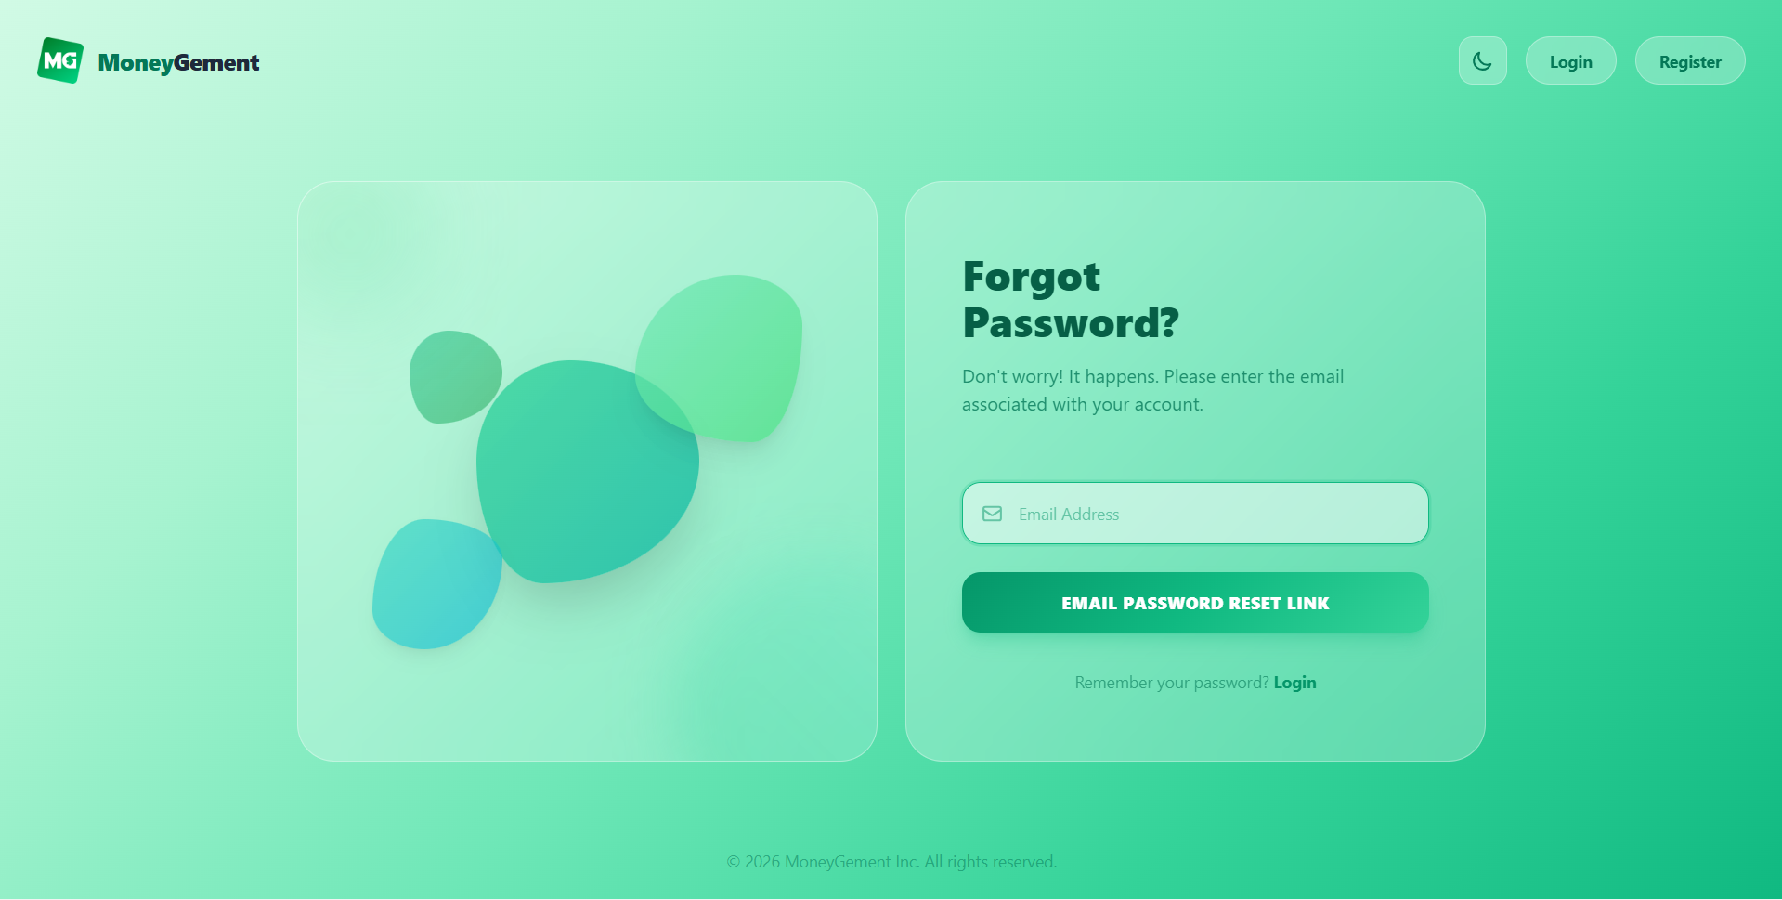
Gambar 4.6 Halaman Forgot Password

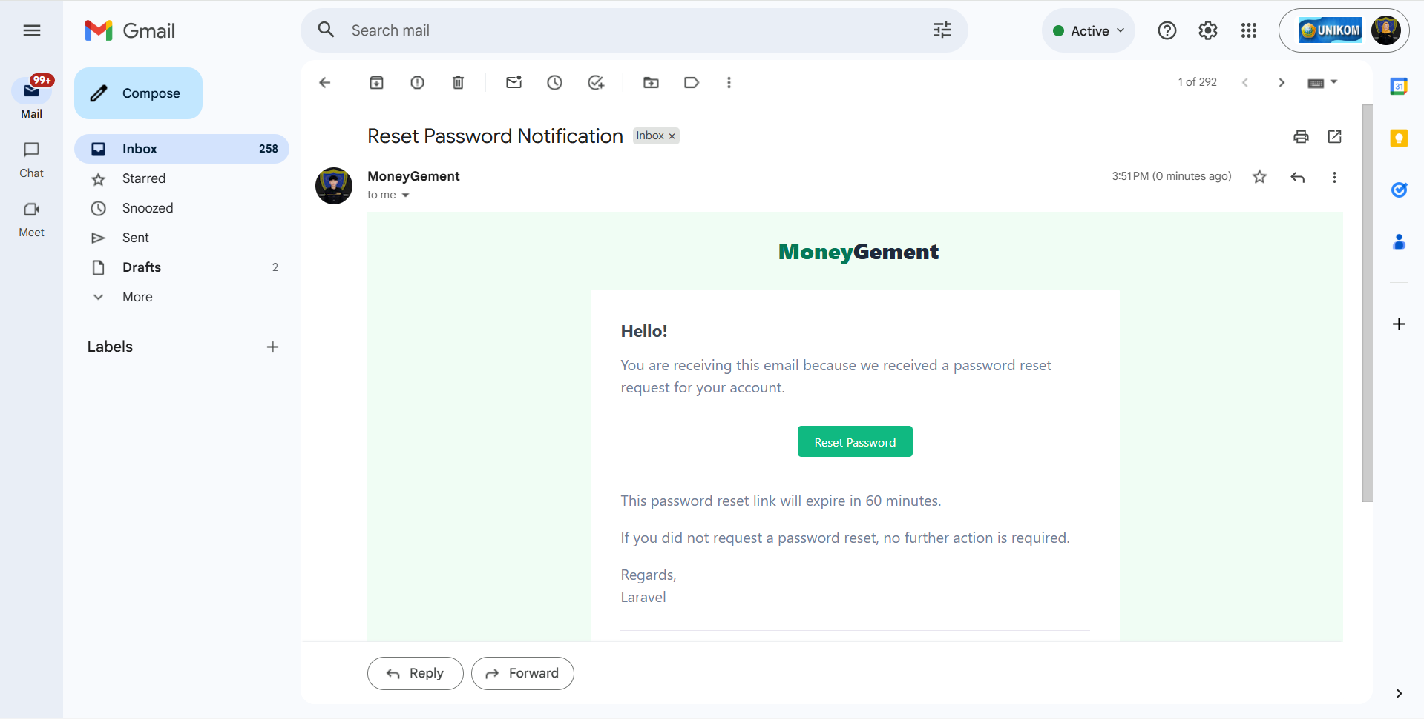
Gambar 4.7 Tautan Masuk Reset Password

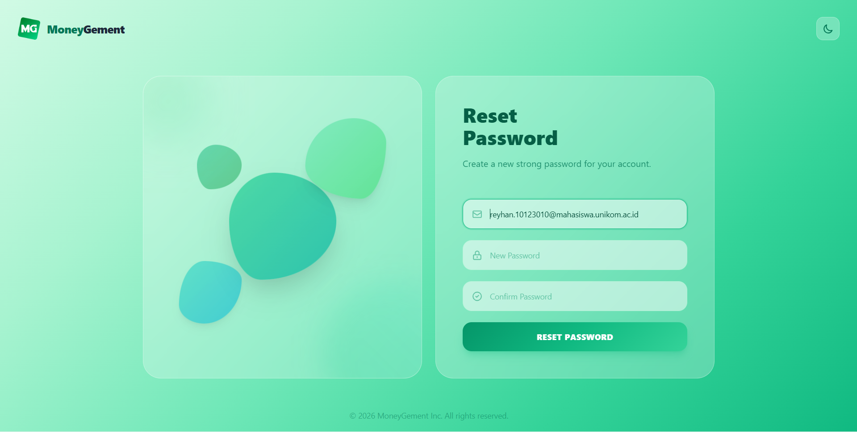
Gambar 4.8 Halaman Reset Password
- Tampilan Menu Dashboard
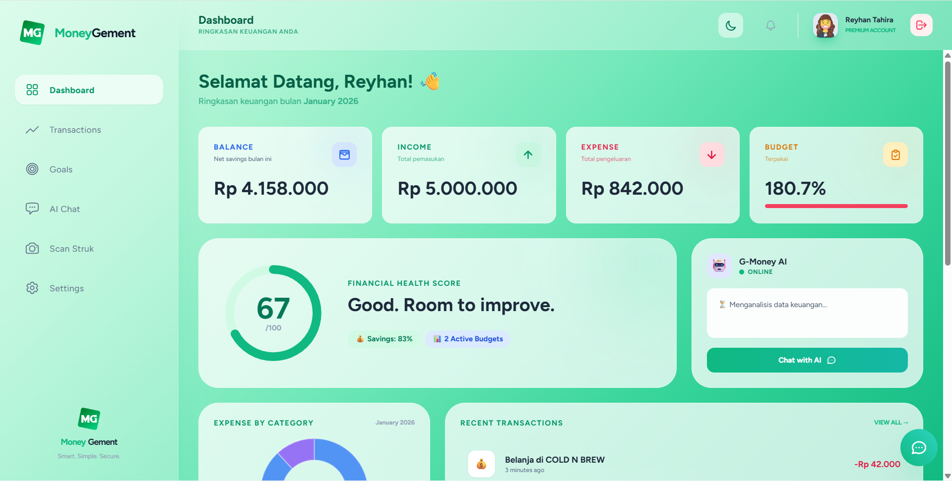
Gambar 4.9 Tampilan Menu Dashboard (1)

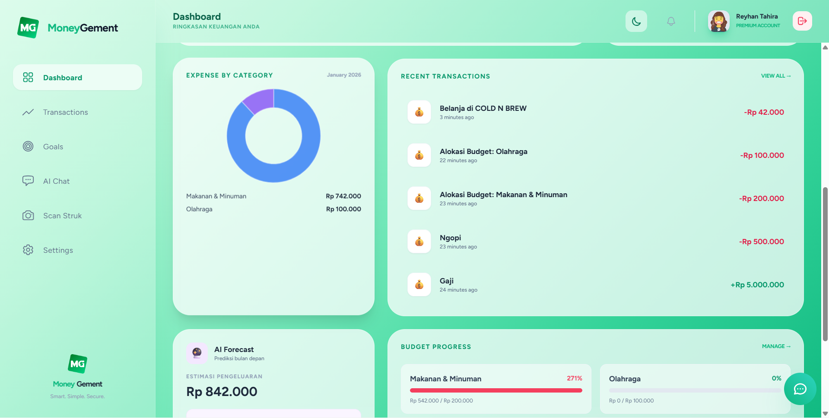
Gambar 4.10 Tampilan Menu Dashboard (2)

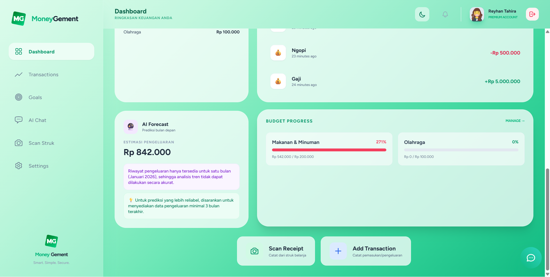
Gambar 4.11 Tampilan Menu Dashboard (3)

Panel Ringkasan Keuangan Utama
Bagian atas dashboard menyajikan ringkasan kondisi keuangan bulanan melalui empat kartu utama:
- Balance: Menampilkan saldo simpanan bersih saat ini.
- Income: Menampilkan total pemasukan bulan ini.
- Expense: Menampilkan total pengeluaran bulan ini.
- Budget: Menampilkan persentase penggunaan anggaran keseluruhan (menunjukkan pengeluaran telah melebihi target anggaran).

Analisis Kesehatan Finansial dan Asisten AI
- Financial Health Score: Memberikan penilaian numerik terhadap kondisi keuangan pengguna. Di bawahnya terdapat informasi persentase tabungan, dan jumlah anggaran aktif.
- G-Money AI: Fitur asisten cerdas yang terhubung dengan layanan AI untuk memberikan ringkasan laporan dan wawasan finansial secara otomatis. Pengguna dapat berinteraksi langsung melalui tombol "Chat with AI".

Visualisasi Data dan Riwayat Transaksi
- Expense by Category: Menampilkan pembagian pengeluaran melalui grafik pai (donut chart).
- Recent Transactions: Menampilkan daftar aktivitas keuangan terbaru secara mendalam, alokasi budget, hingga penerimaan gaji.

Prediksi dan Pemantauan Anggaran
- AI Forecast: Fitur prediksi cerdas untuk memproyeksikan estimasi pengeluaran bulan depan. Terdapat catatan bahwa prediksi akan lebih reliabel jika terdapat data minimal 3 bulan terakhir.
- Budget Progress: Memantau realisasi pengeluaran terhadap anggaran yang telah ditetapkan.

Aksi Cepat (Quick Actions)
Di bagian bawah dashboard terdapat dua tombol utama untuk mempermudah operasional pengguna:
- Scan Receipt: Untuk mencatat transaksi secara otomatis melalui foto struk belanja (terhubung dengan Gemini API untuk ekstraksi data).
- Add Transaction: Untuk menambahkan data pemasukan atau pengeluaran secara manual ke dalam sistem

- Tampilan Menu Transaksi
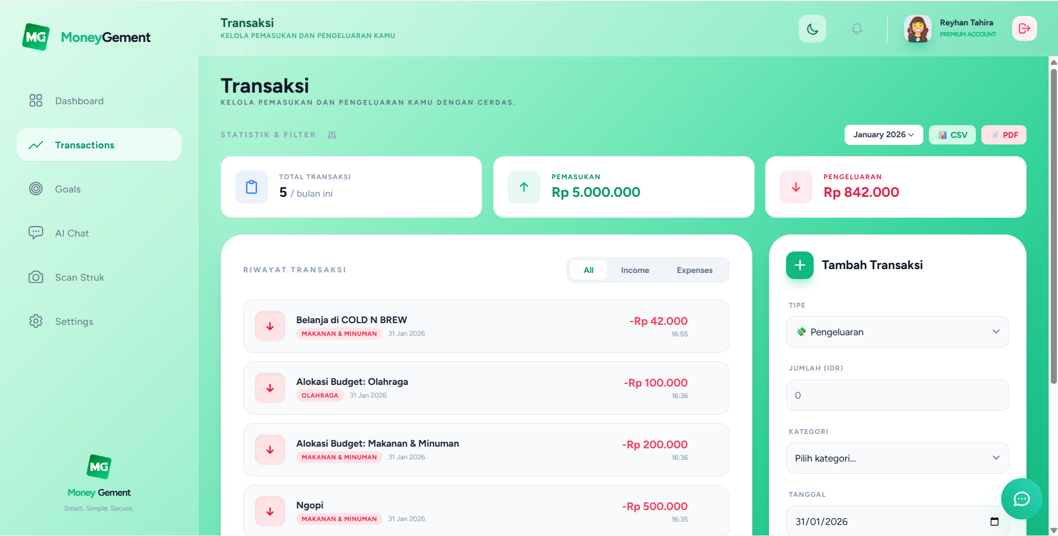Gambar 4.12 Tampilan Menu Transaksi (1)

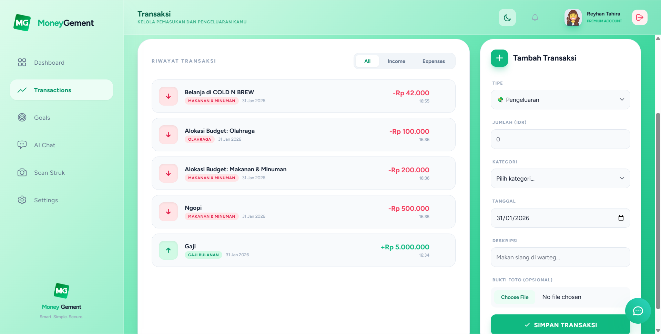Gambar 4.13 Tampilan Menu Transaksi (2)

Halaman ini menyajikan data historis keuangan pengguna dengan struktur sebagai berikut:
- Header dan Filter Laporan: Di bagian atas, terdapat judul "Transaksi" disertai tombol untuk memilih periode waktu (seperti "January 2026") serta fitur untuk mengunduh laporan dalam format CSV atau PDF.
- Kartu Statistik: Menampilkan tiga ringkasan utama bulan berjalan, yaitu Total Transaksi (jumlah aktivitas), Pemasukan (total uang masuk), dan Pengeluaran (total uang keluar).
- Daftar Riwayat Transaksi: Bagian utama yang menampilkan list transaksi secara kronologis. Pengguna dapat menyaring tampilan berdasarkan kategori "All", "Income", atau "Expenses".

Form Tambah Transaksi
Panel ini terletak di sisi kanan halaman, memungkinkan pengguna memasukkan data transaksi baru secara manual ke dalam sistem dengan komponen-komponen berikut:
- Tipe: Menu dropdown untuk menentukan jenis transaksi, apakah merupakan "Pemasukan" atau "Pengeluaran".
- Jumlah (IDR): Kolom input untuk memasukkan nominal angka transaksi.
- Kategori: Menu pilihan untuk mengelompokkan transaksi ke dalam kategori yang relevan, seperti Makanan & Minuman, Olahraga, atau Gaji Bulanan.
- Tanggal: Fitur pemilih tanggal (date picker) untuk menentukan kapan transaksi tersebut terjadi.
- Deskripsi: Area teks untuk menambahkan catatan tambahan atau keterangan spesifik mengenai transaksi.
- Bukti Foto (Opsional): Fasilitas untuk mengunggah berkas foto struk belanja atau bukti transfer sebagai dokumentasi pendukung.
- Tombol Simpan: Tombol utama "SIMPAN TRANSAKSI" yang akan memproses dan menyimpan data ke dalam database aplikasi.

- Tampilan Menu Goals
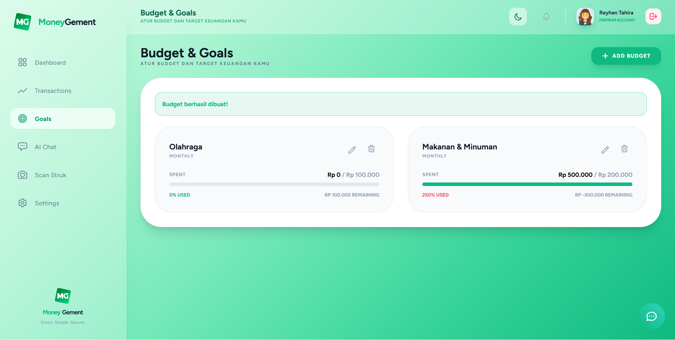
Gambar 4.14 Tampilan Menu Goals (1)

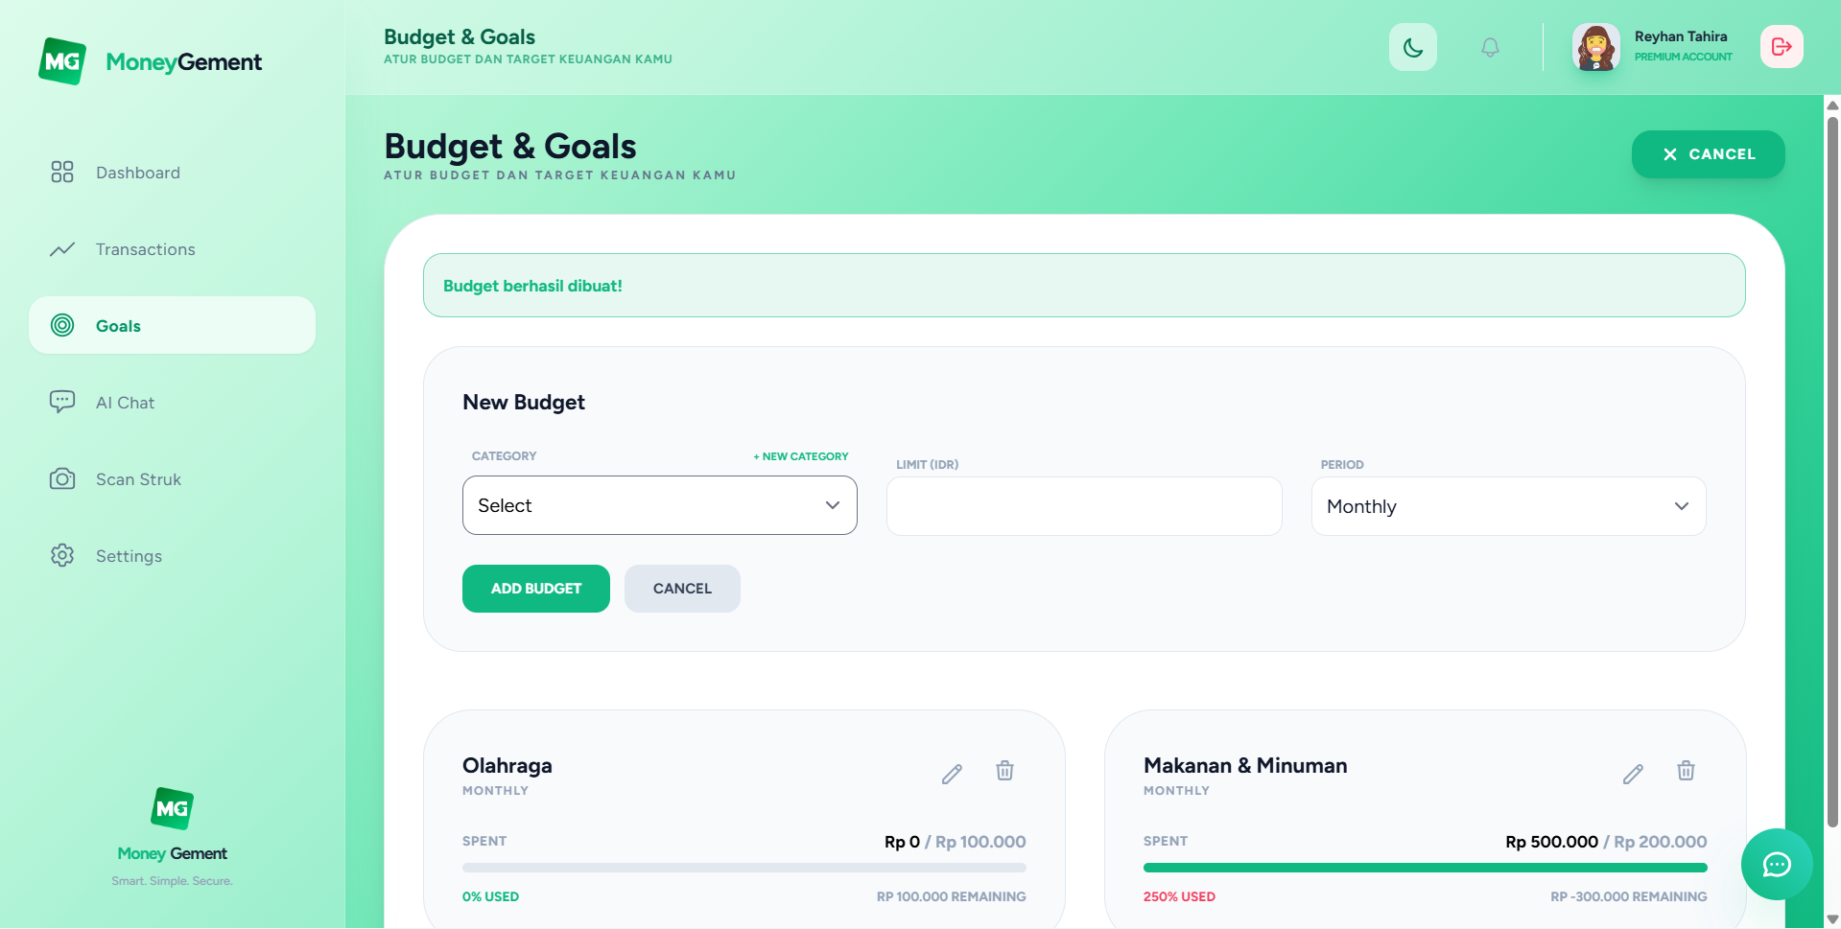
Gambar 4.15 Tampilan Menu Goals (2)
Halaman ini menyajikan informasi anggaran yang telah ditetapkan dalam format kartu visual:
- Daftar Anggaran Aktif: Setiap kartu menampilkan nama kategori serta periode anggaran.
- Indikator Progres (Spent): Menampilkan perbandingan antara jumlah uang yang sudah digunakan dengan batas limit yang ditentukan.
- Status Penggunaan: Dilengkapi dengan bar progres berwarna dan persentase penggunaan serta sisa saldo yang tersedia atau jumlah kelebihan pengeluaran (Remaining).
- Opsi Kelola: Terdapat ikon pensil untuk mengubah anggaran dan ikon tempat sampah untuk menghapus anggaran yang ada.
- Status Notifikasi: Di bagian atas daftar, sistem memberikan konfirmasi seperti "Budget berhasil dibuat!" jika proses penambahan sukses dilakukan.
Cara Menambahkan New Budget
Untuk menambahkan anggaran baru, pengguna dapat mengikuti langkah-langkah berikut sesuai dengan alur sistem:
- Memicu Form: Klik tombol "+ ADD BUDGET" yang terletak di pojok kanan atas halaman.
- Pilih Kategori: Pada bagian New Budget, pilih kategori pengeluaran yang diinginkan melalui menu dropdown Category (contoh: Makanan, Transportasi, dll).
- Tentukan Batas Nominal: Masukkan angka batas pengeluaran maksimal pada kolom Limit (IDR).
- Atur Periode: Pilih periode waktu berlakunya anggaran pada kolom Period.
- Simpan Data: Klik tombol "ADD BUDGET" berwarna hijau untuk menyimpan anggaran tersebut ke dalam database. Jika ingin membatalkan, klik tombol "CANCEL".
Setelah disimpan, sistem akan secara otomatis memantau setiap transaksi terkait kategori tersebut dan memperbarui indikator progres secara real-time di dashboard dan halaman goals.

- Tampilan Menu AI Chat
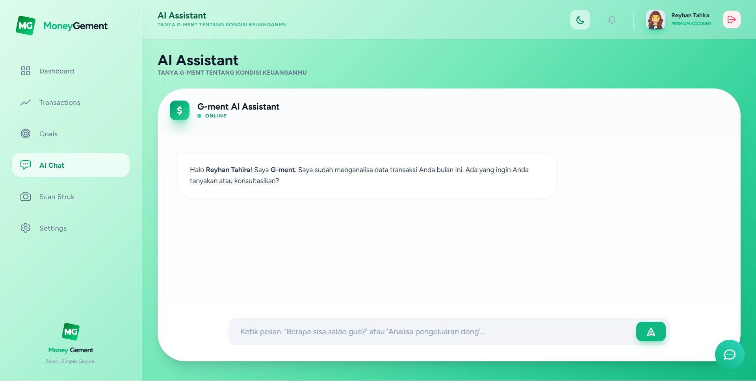
Gambar 4.16 Tampilan Menu AI Chat

Tampilan menu Chat AI ini memberikan fitur interaktif berbasis kecerdasan buatan (Gemini API) untuk konsultasi finansial pribadi.
- Konsultasi Real-time: Pengguna dapat bertanya mengenai sisa saldo, analisis pengeluaran, atau meminta saran strategi penghematan.
- G-ment AI Assistant: Asisten ini secara proaktif menganalisis data transaksi bulan berjalan untuk menjawab pertanyaan pengguna secara akurat.

- Tampilan Menu Scan Struk
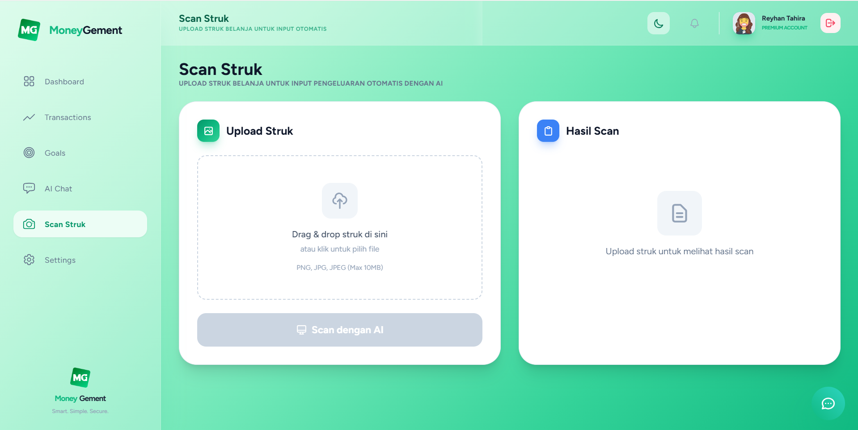
Gambar 4.17 Tampilan Menu Scan Struk (1)

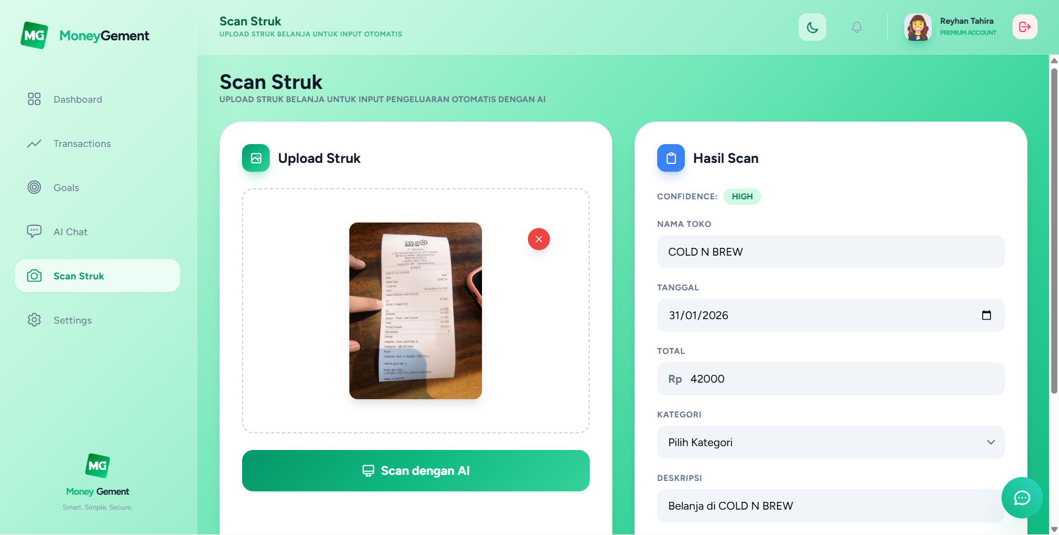
Gambar 4.18 Tampilan Menu Scan Struk (2)

Halaman Scan Struk pada aplikasi MoneyGement merupakan fitur otomasi cerdas yang dirancang untuk mempercepat pencatatan transaksi dengan mengekstraksi data langsung dari bukti fisik belanja. Berdasarkan antarmuka yang tersedia, berikut adalah penjelasan detail mengenai alur dan komponennya:

- Panel Upload Struk
Bagian ini berfungsi sebagai media input bagi pengguna untuk menyerahkan bukti transaksi:
- Metode Unggah: Pengguna dapat menarik dan melepas (drag & drop) file atau melakukan klik untuk memilih file struk dari penyimpanan lokal.
- Format File: Sistem mendukung format gambar PNG, JPG, dan JPEG dengan ukuran maksimal 10MB.
- Pratinjau Gambar: Setelah gambar diunggah, sistem akan menampilkan pratinjau struk fisik tersebut sebelum diproses.
- Aksi Otomasi: Tombol utama "Scan dengan AI" akan memicu Gemini API untuk melakukan pemindaian dan ekstraksi data secara otomatis.

- Panel Hasil Scan (Ekstraksi Data)
Setelah proses pemindaian selesai, sistem akan menyajikan hasil pembacaan AI di sisi kanan untuk ditinjau oleh pengguna:
- Confidence Level: Menampilkan indikator tingkat keyakinan AI
- Informasi Toko: Menampilkan nama tempat belanja yang terdeteksi.
- Tanggal Transaksi: Menampilkan tanggal yang terbaca dari struk.
- Total Nominal: Mengekstraksi jumlah pengeluaran secara otomatis.
- Kategori: Memberikan pilihan menu dropdown bagi pengguna untuk mengklasifikasikan transaksi tersebut ke kategori yang sesuai.
- Deskripsi: Memberikan keterangan teks otomatis berdasarkan hasil pemrosesan.

- Tampilan Menu Settings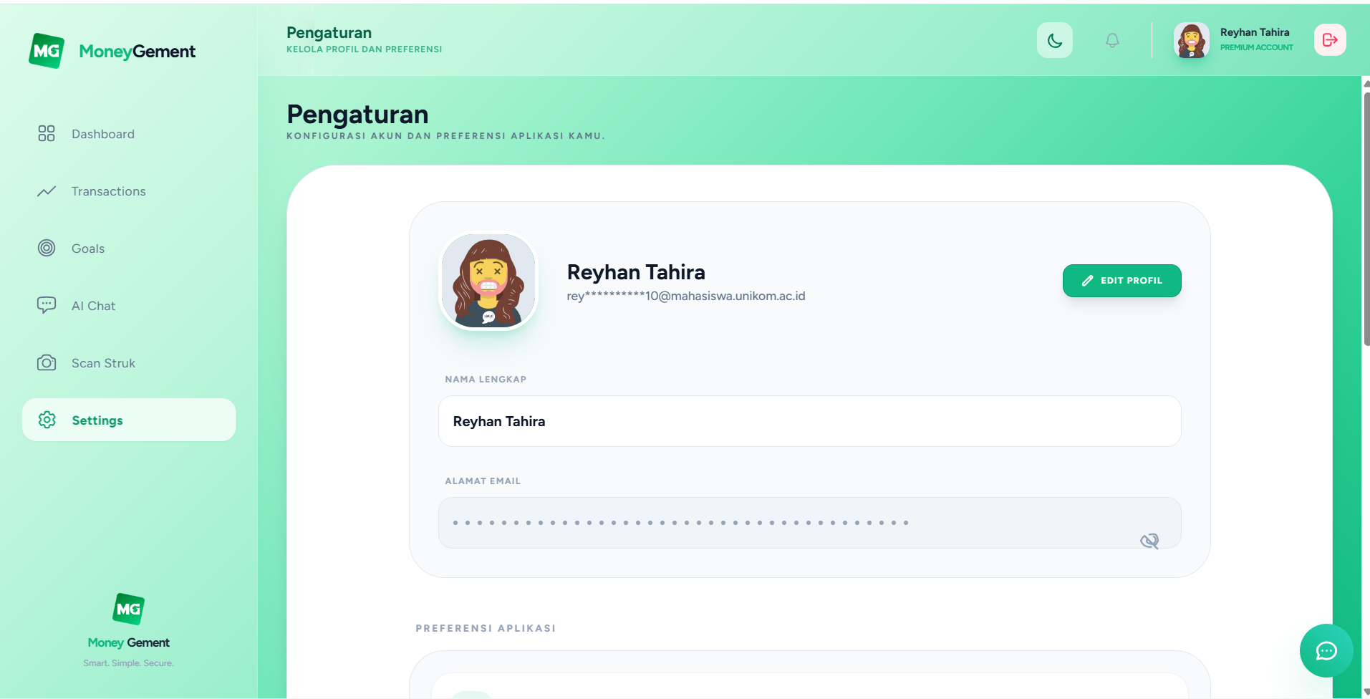
Gambar 4.19 Tampilan Menu Settings (1)

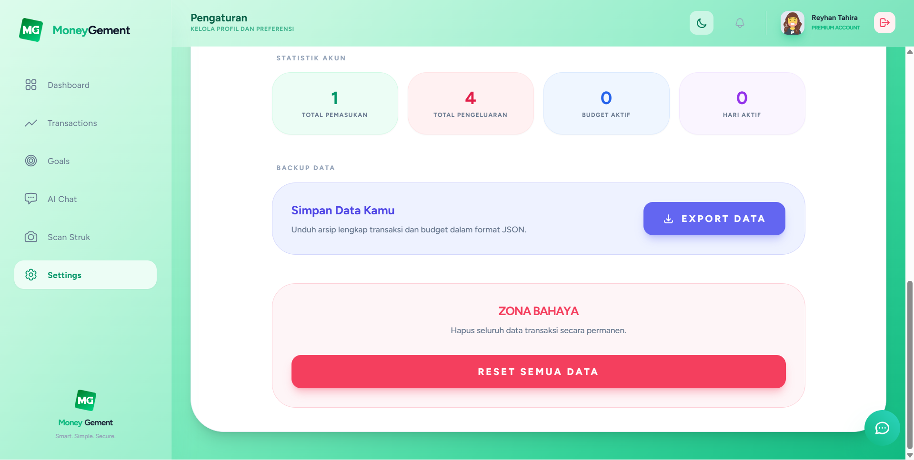
Gambar 4.20 Tampilan Menu Settings (2)
Menu Pengaturan (Settings) pada aplikasi MoneyGement berfungsi sebagai pusat konfigurasi akun dan preferensi aplikasi bagi pengguna. Halaman ini dibagi menjadi beberapa bagian utama:

- Profil Pengguna
- Identitas Akun: Menampilkan foto profil, nama lengkap, dan alamat email yang disamarkan demi keamanan.
- Tombol Edit Profil: Terdapat tombol hijau bertuliskan "EDIT PROFIL" untuk melakukan perubahan pada data identitas dasar.
- Formulir Data: Menyediakan kolom isian untuk mempermudah pembaruan Nama Lengkap dan Alamat Email pengguna.
- Statistik Akun
Bagian ini memberikan ringkasan performa aktivitas pengguna di dalam aplikasi dalam bentuk kartu statistik yang berwarna-warni:
- Total Pemasukan: Menampilkan akumulasi jumlah pencatatan uang masuk.
- Total Pengeluaran: Menampilkan akumulasi jumlah pencatatan uang keluar.
- Budget Aktif: Menunjukkan jumlah rencana anggaran yang sedang berjalan.
- Hari Aktif: Melacak durasi penggunaan aplikasi secara rutin oleh pengguna.

- Backup Data
Fasilitas ini mendukung kebutuhan fungsional pengguna untuk mengamankan data secara luring:
- Export Data: Pengguna dapat mengunduh arsip lengkap yang berisi seluruh riwayat transaksi dan anggaran dalam format JSON melalui tombol "EXPORT DATA".

- Zona Bahaya (Hapus Data)
Bagian ini dirancang untuk tindakan kritis terkait privasi dan pengelolaan data:
- Reset Semua Data: Terdapat tombol merah besar untuk menghapus seluruh data transaksi secara permanen dari sistem. Tindakan ini bersifat ireversibel dan bertujuan untuk mengembalikan kondisi aplikasi seperti saat pertama kali digunakan.

- Admin
- Tampilan Admin Panel
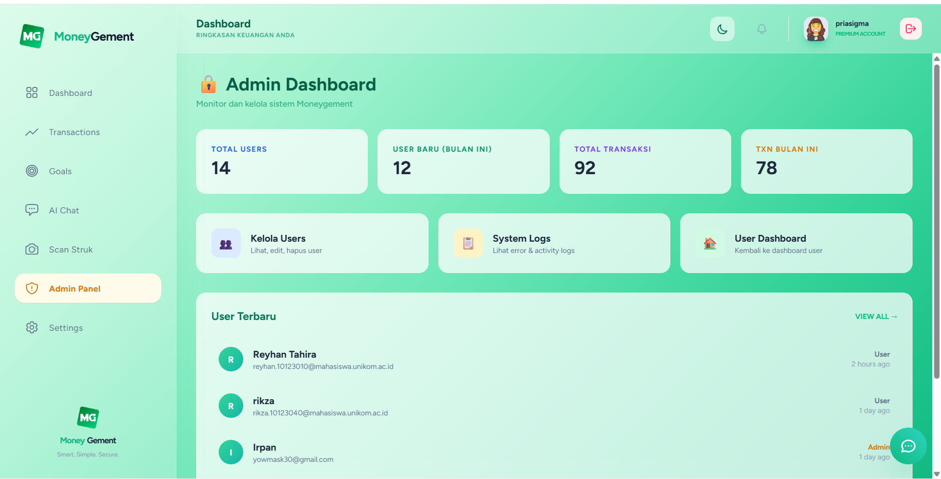
Gambar 4.21 Tampilan Admin Panel
Admin Dashboard pada aplikasi MoneyGement memiliki struktur navigasi yang serupa dengan dashboard pengguna, namun dengan tambahan menu Admin Panel yang berisi fitur khusus untuk memonitor dan mengelola sistem secara keseluruhan. Berikut adalah deskripsi rincian isi dari Admin Panel tersebut:
- Statistik Sistem Utama: Bagian atas panel menampilkan empat kartu indikator performa sistem secara real-time, yaitu:
  - Total Users: Menampilkan jumlah keseluruhan pengguna yang terdaftar.
  - User Baru (Bulan Ini): Melacak pertumbuhan pengguna baru pada bulan berjalan .
  - Total Transaksi: Menampilkan akumulasi seluruh transaksi yang dilakukan di dalam sistem .
  - TXN Bulan Ini: Menampilkan jumlah aktivitas transaksi khusus pada bulan berjalan.

- Menu Navigasi Pengelolaan: Terdapat tiga tombol akses cepat untuk fungsi administratif:
  - Kelola Users: Fasilitas untuk melihat, mengubah, atau menghapus data pengguna sesuai dengan Use Case "Mengelola User".
  - System Logs: Fitur untuk memantau catatan kesalahan (error logs) dan aktivitas sistem guna memenuhi kebutuhan "Memantau dan Memperbaiki Sistem".
  - User Dashboard: Tombol navigasi untuk kembali ke tampilan dashboard standar pengguna.

- Daftar User Terbaru: Bagian bawah menampilkan tabel atau daftar pengguna yang baru saja mendaftar atau aktif, lengkap dengan informasi:
  - Identitas: Nama dan alamat email.
  - Role: Keterangan status akun (User atau Admin).
  - Waktu: Keterangan kapan akun tersebut terakhir aktif atau dibuat.

- Tampilan Kelola User
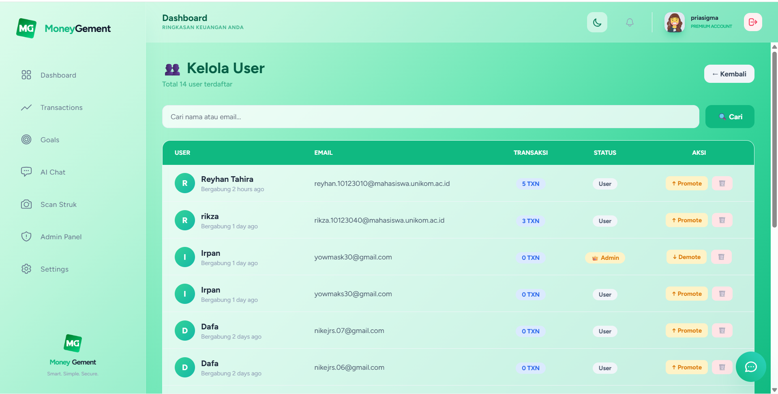
Gambar 4.22 Tampilan Kelola User

Halaman Kelola User pada sistem MoneyGement merupakan antarmuka administratif yang digunakan oleh aktor Admin untuk melakukan moderasi dan manajemen terhadap seluruh akun pengguna yang terdaftar di dalam database. Berdasarkan tampilan antarmuka yang tersedia, berikut adalah deskripsi detail mengenai komponen dan fungsinya:

- Informasi Ringkasan dan Navigasi
- Status Total User: Di bagian atas halaman, sistem menampilkan jumlah total pengguna yang terdaftar.
- Fitur Pencarian: Terdapat kolom pencarian fungsional bertajuk "Cari nama atau email..." yang disertai tombol "Cari" untuk mempermudah Admin menemukan data pengguna spesifik secara cepat.
- Tombol Kembali: Terdapat tombol "Kembali" di pojok kanan atas untuk mengarahkan Admin kembali ke halaman utama Admin Dashboard.

- Tabel Data Pengguna
Tabel utama menyajikan informasi mendalam mengenai setiap akun pengguna dengan kolom-kolom sebagai berikut:
- User: Menampilkan inisial, nama lengkap, serta durasi sejak pengguna tersebut bergabung.
- Email: Menampilkan alamat email lengkap yang terdaftar sebagai identitas unik pengguna di sistem.
- Transaksi: Melacak jumlah aktivitas keuangan yang telah dilakukan oleh pengguna.
- Status: Menunjukkan peran akun tersebut, apakah sebagai User biasa atau sesama Admin.

- Fungsi Aksi Moderasi
Sistem menyediakan kontrol penuh bagi Admin untuk melakukan tindakan pada setiap akun melalui kolom Aksi:
- Manajemen Role (Promote/Demote): Admin dapat mengubah peran pengguna melalui tombol "Promote" untuk menaikkan status menjadi Admin, atau tombol "Demote" untuk menurunkan status Admin menjadi User biasa.
- Hapus Akun: Terdapat ikon tempat sampah berwarna merah yang memungkinkan Admin untuk menghapus data pengguna secara permanen dari database sesuai dengan wewenang yang didefinisikan dalam Use Case Diagram.

- Tampilan System Logs
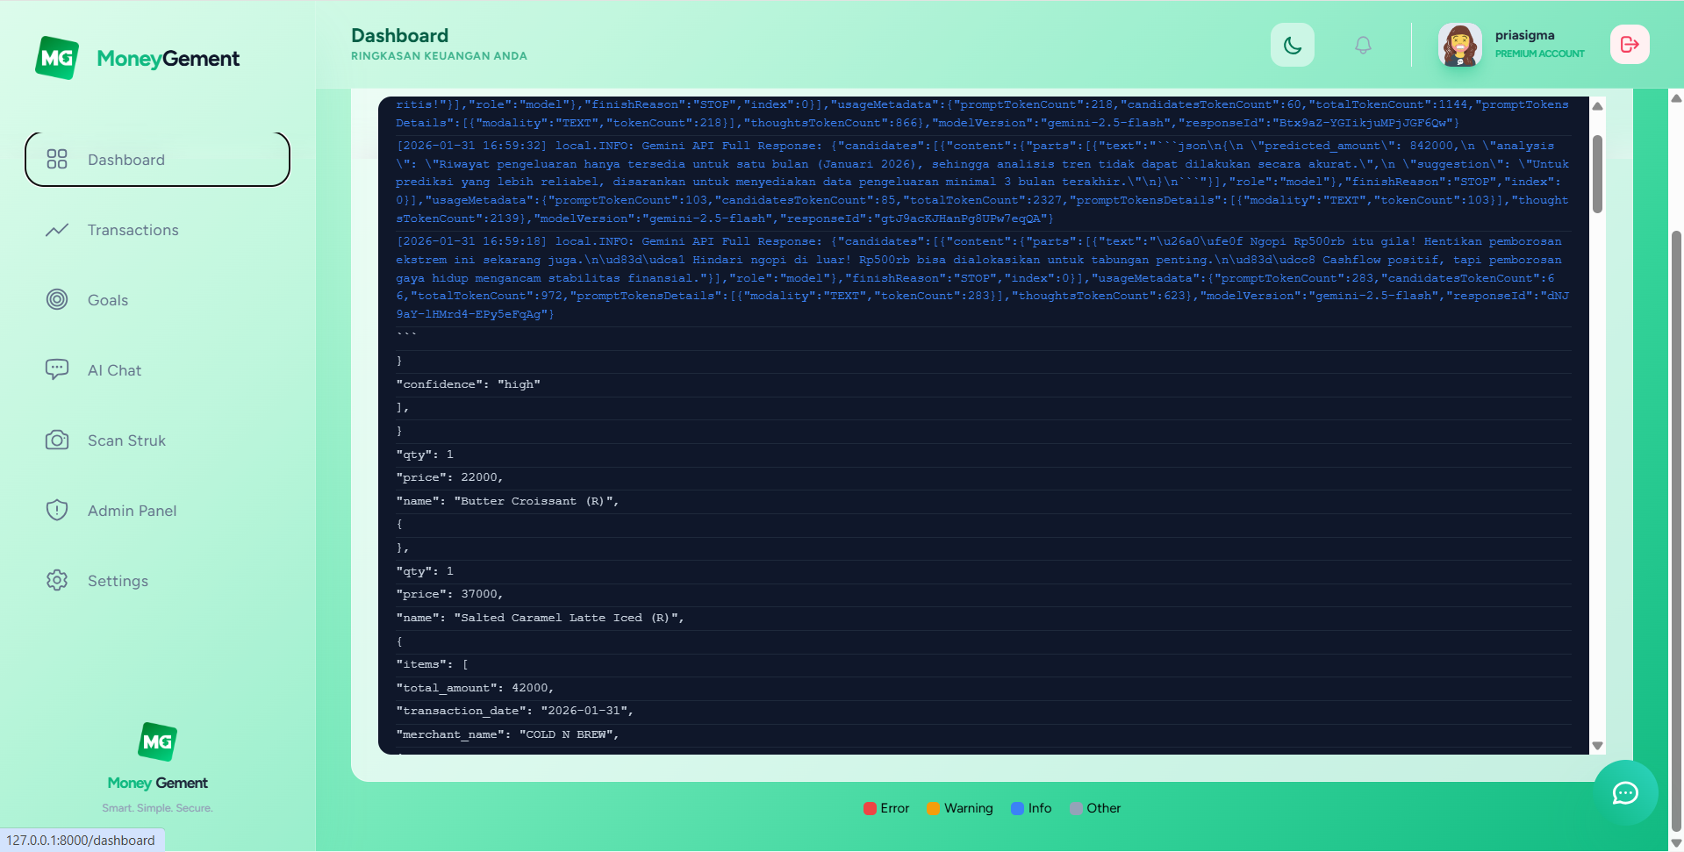
Gambar 4.23 Tampilan System Logs

Halaman System Logs pada aplikasi MoneyGement menyajikan catatan aktivitas sistem yang diambil dari berkas laravel.log untuk membantu Admin dalam memantau kesehatan aplikasi serta mendeteksi anomali teknis.
Di bagian bawah panel log, terdapat legenda warna yang berfungsi sebagai label kategori untuk setiap jenis informasi yang muncul di dalam daftar log:
Tabel 4.1 Keterangan Legenda Warna
Warna | Label | Deskripsi Fungsi
Merah | Error | Menandakan adanya kesalahan fatal atau kegagalan proses yang memerlukan tindakan perbaikan segera oleh Admin.
Kuning | Warning | Menandakan adanya potensi masalah atau anomali yang belum menghentikan sistem, namun perlu diperhatikan agar tidak menjadi error.
Biru | Info | Berisi informasi umum mengenai aktivitas rutin sistem yang berjalan normal, seperti keberhasilan memproses permintaan API.
Hijau | Other | Digunakan untuk kategori log lainnya yang tidak termasuk dalam klasifikasi pesan standar di atas.

- Tampilan User Dashboard
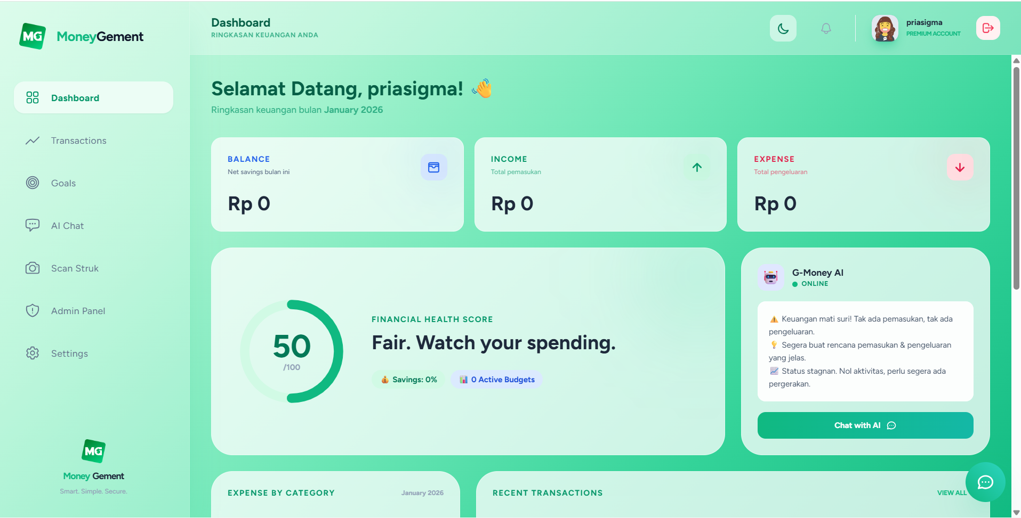
Gambar 4.24 Tampilan User dashboard

User Dashboard untuk kembali ke tampilan dashboard standar pengguna.
BAB V
Kontribusi Anggota

